PIANO DELL' OFFERTA FORMATIVA DEL LICEO LINGUISTICO
Il nostro Liceo linguistico prevede lo studio di tre lingue straniere: inglese e, a scelta, francese tedesco o spagnolo strutturati nei vari percorsi; i percorsi prevedono lo studio di tre lingue che vengono classificate come prima, seconda e terza in base al numero di ore di insegnamento delle stesse.
La conoscenza e l'uso della lingua concorrono nel loro insieme allo sviluppo della persona, di corrette e significative relazioni con gli altri e di una positiva interazione con la realtà naturale e sociale, attraverso l'acquisizione di competenze di cittadinanza.
Durante tutti i cinque anni un'ora a settimana è dedicata alla conversazione con un docente madrelingua. Gli studenti svolgeranno attività in gruppo basate sull'interazione e, a partire dal quarto anno, le lezioni sono dedicate a temi di attualità leggendo articoli di giornali e siti web.

Alla fine del biennio l'alunno è capace di comprendere i punti chiave di argomenti famigliari, sa affrontare con sufficiente disinvoltura delle conversazioni in lingua con una persona straniera parlante l'inglese, è in grado di descrivere oralmente e per iscritto delle esperienze e degli avvenimenti attraverso frasi semplici ed ha la facoltà di sostenere prove di comprensione orale e scritta, allenato con i dovuti test.
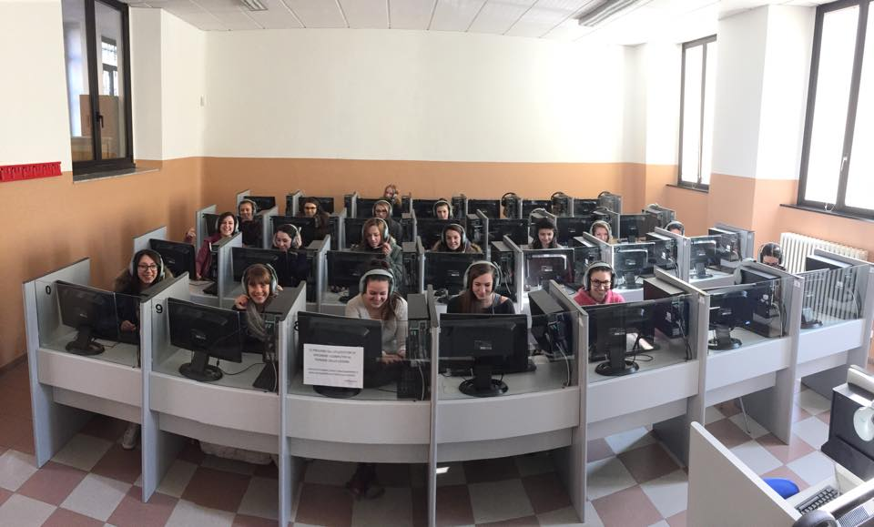
A partire dal terzo anno, inizia lo studio della letteratura in lingua con lo scopo di saper leggere e interpretare il testo letterario, nonché operare collegamenti con discipline affini. Al termine del triennio l’allievo dovrà conoscere gli argomenti di letteratura svolti, le strutture morfo-sintattiche, le funzioni comunicative e il lessico per potersi esprimere attraverso produzioni orali e scritte, in modo pertinente, efficace e articolato. L’allievo dovrà comprendere in modo analitico e interpretare i testi letterari, analizzandone le caratteristiche formali, riconoscere i generi letterari e le costanti che li caratterizzano. Dovrà comprendere il senso globale di vari tipi di discorso orale collegati agli argomenti di letteratura, di civiltà, di attualità, individuando informazioni specifiche. Inoltre saprà descrivere situazioni con chiarezza logica e precisione lessicale, sostenere una conversazione sugli argomenti di letteratura, di civiltà e di attualità sintetizzando in modo chiaro ed organico le informazioni acquisite durante lo sviluppo degli argomenti ed esprimendo opinioni personali e motivate. Sarà in grado di produrre testi chiari e articolati relativamente agli argomenti svolti e all’analisi del testo letterario.

